HG08Z-40（C1)微波消解仪
仪器简介：
HG08Z-40(C1）微波消解仪为样品提供了快速，安全，自动化的解决方案，在高压条件下加快样品消解反应的速度，广泛应用于食品、环境保护、疾病控制、质量监督、商品检验、科研院所等领域。用于矿石、固废、食品接触材料、纺织品、皮革、食品、化妆品、土壤等各种样品中元素检测前处理。
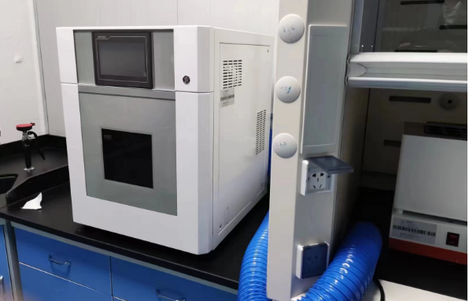
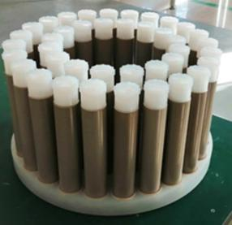

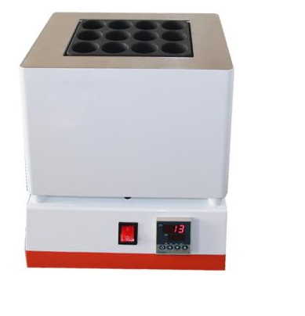

功能特点：
仪器采用微波非脉冲连续自动变频控制，延长了仪器的使用寿命和电磁波的均匀性，腔体采用72Ｌ大容积316L不锈钢腔体材料特制而成，自锁式缓冲防爆炉门，当反应异常时，缓冲结构确保操作人员人身安全和炉门结构完整无损，炉门和腔体结合紧密，微波泄漏符合国家标准。仪器采用温、压双控系统对消解实验的压力和温度进行控制，实时显示。360°同向连续旋转，微波均匀，保证各个样品微波环境相同，提高实验结果的一致性。当罐内的压力超过设定的保护值时，微波会自动停止加热。安全防爆膜具有双保险功能。

配置清单：
序号 | 名称 | 数量 | 单位
1 | 微波消解仪主机 | 1 | 套
2 | 40位高压消解转子 | 1 | 个
3 | 高压消解外套完整容积60mL | 40 | 个
4 | 高压消解内罐、塞子、罐盖、（完整容积60mL） | 40 | 个
5 | 与转子位数相匹配的消解罐支架 | 1 | 个
6 | 配置与转子配套位数及口径的赶酸装置（石墨赶酸仪） | 1 | 台
7 | 扳手 | 1 | 套
8 | 排风管 | 1 | 根

技术参数：
参数  型号 | 微波消解仪C（配置1）型号：HG08Z-40(C1)
反应罐数 | 40套（60ml）
微波发射频率 | 2450MHZ
微波源 | 双磁控管，专业微波源，工业级微波电源、区别家用微波炉的电源。采用双磁控管底部加热错位设计，矩形环绕加热均匀，自动控制单个微波输出。采用双磁控管底部加热错位排列设计（避免都在后面发射微波，造成外圈罐子温度高于内圈温度，两圈罐子不均匀，内圈消解不彻底的弊端）
微波输出功率 | 2000W，采用双磁控管，配合微波均匀技术，保证微波场的均匀。全功率范围非脉冲控制，微波0-100%连续可调。根据反应温度，自动反馈控制微波输出。
兼容多种转子 | 仪器可兼容多种不同功能的转子，能自动识别转子类型、消解罐数量，自动匹配消解程序。
微波腔体 | 全不锈钢结构316材质大容量微波腔72L，多层防腐涂层（6层防腐耐高温特氟龙涂层）。微波炉内无电子、管道接口和插头，防止腐蚀和微波吸收危险。主机配备防爆安全门，配备防爆可视窗，具备机械和电子双重门锁。
控制方式 | 采用PLC控制，触摸屏设计，8寸TFT-LED（800X480彩）大屏幕显示，远距离直读反应进程，实时显示密闭反应罐温度、压力，并可实时显示温压曲线；操作语言：中文简体（也可多种语言切换）
传感器 | 双红外传感器，在底部通过镜片90度折射进入仪器内部，避免炉腔内部酸雾直接作用在传感器上，腐蚀元器件，这样的折射除了镜片，别的都不腐蚀，大大延长了仪器的使用寿命。
自动保护功能 | 具有故障自检系统；当控温和控压中某一系统失灵时，仪器会自动切断微波发射，并且报警
控制系统及信息显示/校正系统/安全措施
仪器具有微波电磁过载安全装置，微波空载发射时仪器无损坏。磁控管具备温度感应保护装置。
防微波辐射安全保护，内置压力传感器在发生泄压和炉门开启时，立即中断磁控管的微波输出，启动强排风系统，并进行安全提示。
高效的冷却系统，保证反应结束后15分钟罐体外部温度冷却到40℃以下。
屏幕实时显示温度、功率、时间、步骤等参数，当任何压力罐达到设定压力时可显示安全警告。可用坐标曲线方式显示工作过程。
控制系统可设定多步阶梯反应程序，可存储可供修改的≥200种方法，配备可升级存储器，最少保留最近12个月的工作记录及完整的实验数据。
温度控制系统：采用非接触控温技术，控温精准无误差，使用高精度长波红外传感器；实时检测控制并显示微波消解反应罐内的温度和曲线；双红外全罐控温方式。
温度控制方式：非接触式温度传感器，可精准测定所有罐内反应液温度，并显示各罐温度曲线，温度范围20-300℃，温度精度：±1℃。
压力控制系统：全罐均配置有弹簧或弹片式压力控制模块，控制所有反应罐内压力安全。采用非接触式控压方式，控压精准无误差，压力超限自动卸压。实时检测并显示微波消解反应罐内的压力和曲线；
无线式传感器设计，温度、压力传感器的数据发送和控制信息的接收，采用无线方式与主机相连，保证反应转子360°自由旋转。
系统内置微波功率校正、温度传感器校正等程序自动引导校正工作。
控温能力：速率升温、时间升温功能。PID控制
压力保护：超压自动调整/停止微波发射并自动报警
反应罐参数
压力消解罐：反应罐最高耐压至少：103Bar（1500psi)，最高耐温：300℃
内罐材质：消解罐内罐、塞子、罐盖材质：TFM、PFA等材料。聚四氟材料；进口改性聚四氟乙烯。
具备框架及耐压护套，保护罐体纵向及横向安全。防爆外套管材质：高强度进口宇航材料PEEK

